**บทที่ 3**

**วิธีการดำเนินโครงการ**

ในการสร้างระบบตรวจจับหมวกนิรภัยของผู้ขับขี่รถจักรยานยนต์นั้น เกิดจากการนำข้อมูลซึ่งเป็นการรับค่าจากวิดีโอโดยตรง หรือรับไฟล์วิดีโอเข้ามา นำไปประมวลผลภาพเพื่อให้เกิดผลลัพธ์ ในบทนี้จะกล่าวถึงการออกแบบระบบ ไปจนถึงการพัฒนาระบบตรวจจับหมวกนิรภัยของผู้ขับขี่รถจักรยานยนต์

**3.1 การออกแบบระบบตรวจจับหมวกนิรภัย**

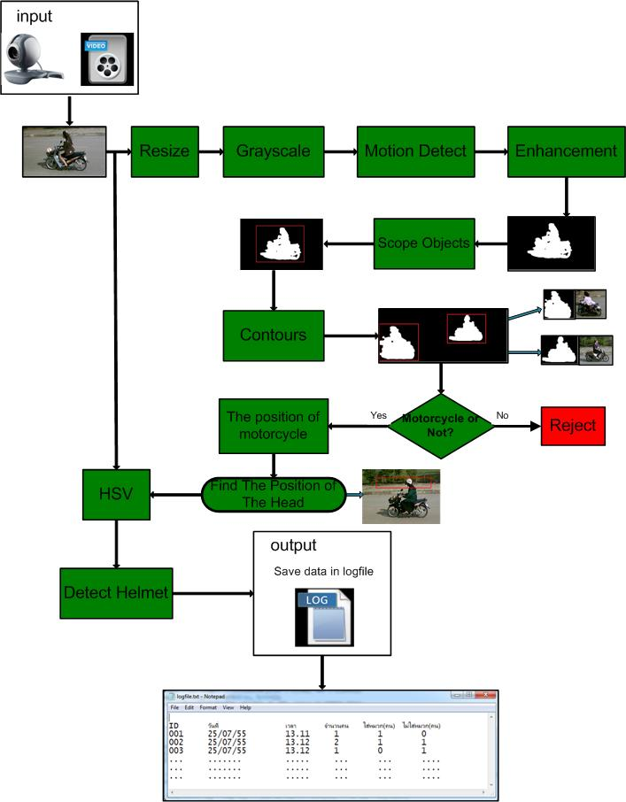

**รูปที่ 3.1** การออกแบบระบบตรวจจับหมวกนิรภัยของผู้ขับขี่รถจักรยานยนต์

**3.1.1 การรับภาพวิดีโอไปประมวลผล**

การรับภาพวิดีโอไปประมวลผลนั้น สามารถทำได้สองวิธีคือ การรับภาพจากกล้องวิดีโอโดยตรง และการรับไฟล์วิดีโอที่ถ่ายไว้แล้ว นำเข้าไปประมวลผลในระบบ

**3.1.1.1 การรับภาพจากกล้องวิดีโอโดยตรง**

สามารถทำได้โดยการเชื่อมต่อกล้องเว็บแคม (Webcam) ด้วยสาย USB (Universal Serial Bus)

**3.1.1.2 การรับภาพจากไฟล์วิดีโอที่ถ่ายไว้แล้ว**

สามารถทำได้จาก การเปิดไฟล์วิดีโอที่บันทึกไว้ในเครื่องคอมพิวเตอร์ที่มีระบบตรวจจับหมวกนิรภัยของผู้ขับขี่รถจักรยานยนต์อยู่แล้ว

**3.1.2 การตรวจจับความเคลื่อนไหวของวัตถุและปรับปรุงคุณภาพภาพ**

เมื่อได้รับภาพหรือไฟล์วิดีโอมาแล้ว ต้องมีการตรวจจับความเคลื่อนไหวของวัตถุ เพื่อหาวัตถุที่เป็นยานพาหนะและกำลังเคลื่อนไหวอยู่ การตรวจจับความเคลื่อนไหวนี้ อาศัยหลักการ Average motion detect ซึ่งวิธีนี้หากกำหนดจำนวน Average frame ได้เหมาะสม จะทำให้การตรวจจับภาพเคลื่อนไหวมีประสิทธิภาพมากยิ่งขึ้น

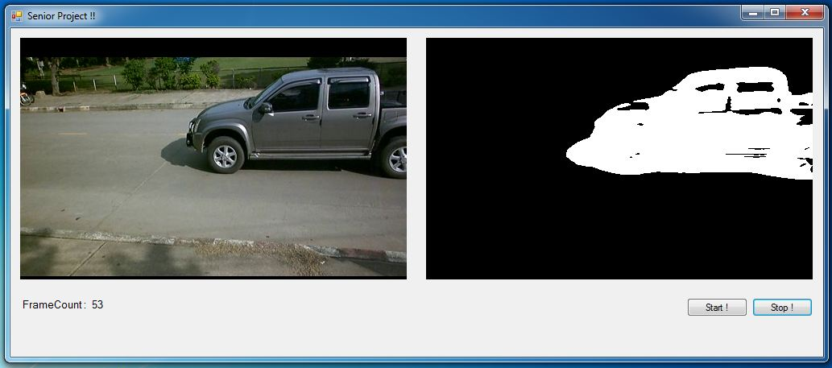

**รูปที่ 3.2** การทำ Average motion detect

หลังจากการตรวจจับวัตถุที่เคลื่อนไหวเรียบร้อยแล้ว วัตถุเหล่านั้นย่อมมีหลากหลายชนิด และมีสัญญาณรบกวน เช่น แสงเงาของใบไม้ เป็นต้น ในการพัฒนาระบบตรวจจับหมวกนิรภัยของผู้ขับขี่รถจักรยานยนต์นั้น จะต้องแยกเฉพาะวัตถุที่เป็นรถจักรยานยนต์ออกมาเพียงอย่างเดียว เพื่อนำไปประมวลผลภาพ ในขั้นตอนแรกจึงมีการปรับปรุงคุณภาพภาพเพื่อตัดสัญญาณรบกวนออก ซึ่งในการพัฒนาระบบนี้ ได้ตัดสัญญาณรบกวนโดยอาศัยหลักการ 2 หลักการ คือ

3.1.2.1 การทำ Smoothing Filter

3.1.2.2 การทำ Opening Operation

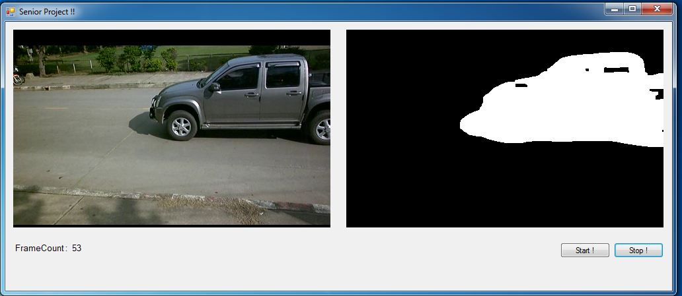

**รูปที่ 3.3** การปรับปรุงคุณภาพภาพ

**3.1.3 การแยกชนิดวัตถุ**

การพัฒนาระบบตรวจจับหมวกนิรภัยของผู้ขับขี่รถจักรยานยนต์นั้น เมื่อกำจัดสัญญาณรบกวนภายในภาพและหาวัตถุที่มีการเคลื่องไหว ซึ่งก็คือยานพาหนะได้แล้ว จะต้องนำมาแยกวัตถุที่อยู่ในภาพออกจากกันโดยอาศัยหลักการ Contours เพื่อตีกรอบวัตถุให้แยกออกจากกัน

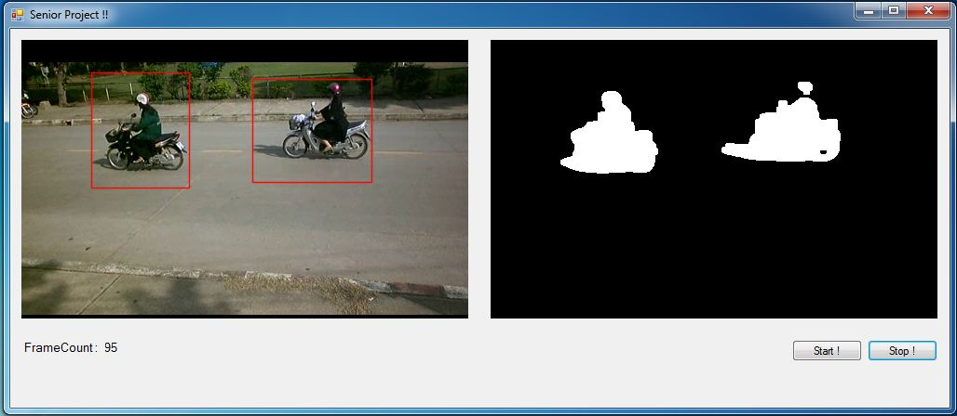

**รูปที่ 3.4** การตีกรอบวัตถุเพื่อแยกวัตถุบนภาพออกจากกัน

และแยกชนิดของยานพาหนะให้เหลือแต่รถจักรยานยนต์ โดยหลักการแยกวัตถุระหว่างรถยนต์กับรถจักรยานยนต์ที่อัตราส่วน และขนาดของรถ ในที่นี้กำหนดอัตราส่วนของรถจักรยานยนต์ไว้ไม่เกิน 2.3 หากมีอัตราส่วนที่มากกว่านั้นให้แปลวัตถุเป็นรถยนต์ซึ่งจะถูกตัดออกในขั้นตอนถัดไป

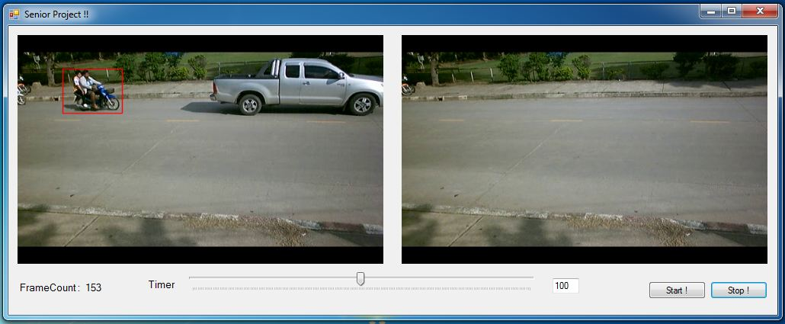

**รูปที่ 3.5** การแยกยานพาหนะที่เป็นจักรยานยนต์และรถยนต์ออกจากกัน

**3.1.4 การตรวจหาวัตถุที่เป็นศีรษะ**

หลังจากการแยกเฉพาะวัตถุที่เป็นรถจักรยานยนต์ออกมาได้แล้ว ขึ้นตอนต่อมาคือการตรวจหาส่วนที่เป็นศีรษะ เพื่อแยกออกมาวิเคราะห์การสวมหมวกนิรภัยของผู้ใช้ โดยอันดับแรกต้องตรวจหาตำแหน่งศีรษะบนรถจักรยานยนต์ก่อน โดยส่วนศีรษะที่อยู่ด้านมี มีขนาดเป็น 1 ใน 4 ของขนาดภาพรวมของรถจักรยานยนต์ทั้งหมด จึงมีการตัดเฉพาะ 1 ส่วนด้านบนสุดของภาพ

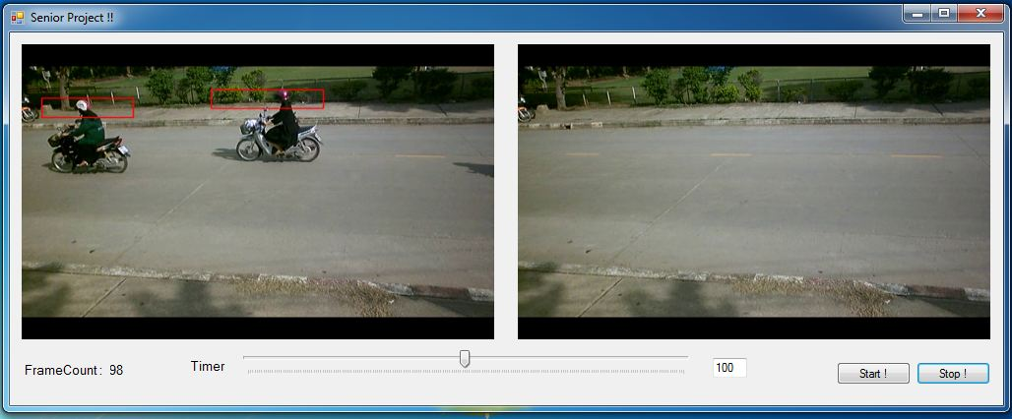

**รูปที่ 3.6** การตรวจหาส่วนศีรษะ

จากนั้นจะต้องแยกส่วนที่เป็นศีรษะกับพื้นหลังออก เพื่อนำไปวิเคราะห์ภาพ ในส่วนนี้จะนำภาพส่วนศีรษะที่แยกมาได้ เปรียบเทียบกับพื้นหลังเปล่าที่ไม่มีวัตถุ เพื่อจะได้ส่วนที่มีค่าสีแตกต่างกันเป็นส่วนศีรษะ

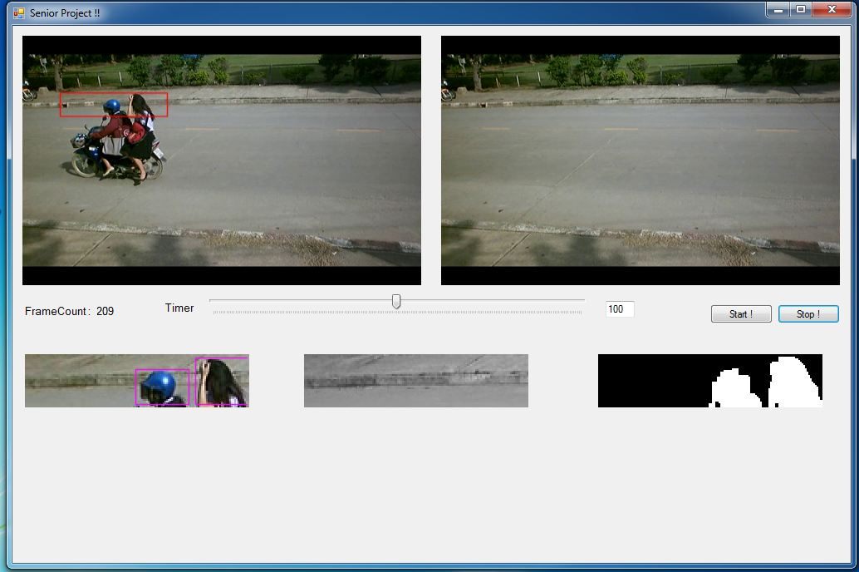

**รูปที่ 3.7** การแยกศีรษะออกมาจากพื้นหลังภาพ

**3.1.5 การวิเคราะห์ภาพ**

เมื่อได้ภาพเฉพาะส่วนศีรษะออกมาแล้ว การวิเคราะห์ว่าผู้ขับขี่รถจักรยานยนต์สวมหมวกนิรภัยหรือไม่ ต้องอาศัยหลักการหลายอย่าง ทั้งด้านสี พื้นผิว รวมไปถึงการนำข้อมูลที่มีอยู่แล้วมาเรียนรู้เพื่อสร้างโมเดลเปรียบเทียบ จึงจะได้ผลลัพธ์ที่ดีออกมา

**3.2 การเก็บผลลัพธ์**

เมื่อพัฒนาระบบตรวจจับหมวกนิรภัยของผู้ขับขี่รถจักรยานยนต์สำเร็จแล้ว ต้องมีการบันทึกผลลัพธ์ไว้เพื่อเป็นประโยชน์แก่เจ้าหน้าที่ ในการนำไปใช้งาน หรือเก็บไว้เป็นหลักฐาน